**SENAI A. Jacob Lafer**

**Técnico em Desenvolvimento de Sistemas**

**TÉCNICO EM**

**DESENVOLVIMENTO**

|  |  |
| --- | --- |
| **Equipe** | **e-COMMERCE** |
| Maria Eduarda Bueno | Desenvolvedor |
| Miguel Romero | Desenvolvedor |
| Natally Reis | Scrum master |
| Samuel | Desenvolvedor |
| Pedro Henrique | Desenvolvedor |
| Pedro Santos | Gerente do Projeto |
|  |  |

**SUMÁRIO**

**TÉCNICO EM**

**DESENVOLVIMENTO**

1. JUSTIFICATIVA DO PROJETO 3

2. ESCOPO 4

2.1. Finalidade do projeto 4

2.2. Objetivos do projeto 4

2.3. Descrição do projeto 4

2.4. Stakeholders do Projeto 4

2.5. Entregas do projeto 4

2.7. Recursos 6

2.8. Requisitos..........................................................................................6

2.9. Cronograma.......................................................................................7

REFERENCIAL BIBLIOGRÁFICO 8

# 1. JUSTIFICATIVA DO PROJETO

A Tecnofit, principal plataforma de gestão fitness do Brasil, realizou um levantamento com o objetivo de compreender os impactos da pandemia no mercado fitness e visualizar as perspectivas de retomada. Como amostra para o estudo, foram selecionados 794 clientes ativos desde 2019, cujo foco foi analisar o histórico e momento atual das operações. Desta forma foi possível analisar os períodos pré, durante e pós pandemia.

Entre os negócios analisados que utilizam a plataforma e suportaram o período pandêmico, houve crescimento de 18% no número total de alunos em comparação com 2019. As informações indicam que brasileiros têm se preocupado mais com a saúde e investido na prática de exercícios físicos como forma de melhorar a qualidade de vida.

Para o levantamento inédito, a empresa selecionou academias, box e studios de pilates presentes em todas as regiões do país. Foram analisados os períodos de janeiro a junho, dos anos 2019, 2020, 2021 e 2022.

Os anos de 2020 e 2021 representaram uma queda em relação ao período pré-pandemia, de 6,37% e 7,92%, respectivamente, contudo, 2022 apresentou um crescimento de 18,02% em relação a 2019 e, se comparado ao ano anterior, o aumento é ainda maior, 28,18%.

“Podemos traduzir estes números em um exemplo prático de como a oscilação citada acima afetou os negócios. Vamos supor que uma academia, em 2019, tinha 500 alunos ativos. No começo da pandemia, em 2020, passou para os seus 468, em 2021 para 460, e, agora, em 2022, estaria no patamar de 590 alunos”, exemplifica Antônio Maganhotte Junior, CEO da Tecnofit.

**TÉCNICO EM**

**DESENVOLVIMENTO**

# 2. ESCOPO

## 2.1. Finalidade do projeto

Atender a necessidade das pessoas com um valor acessível e planos flexíveis

## 2.2. Objetivos do projeto

* Consolidar a empresa nas plataformas digitais
* Facilitar o acesso aos produtos da empresa
* Aumentar o faturamento
* Facilitar a comunicação junto aos clientes

## 2.3. Descrição do projeto

O projeto consiste no desenvolvimento de um website onde iremos oferecer nossos serviços e aumentar nosso faturamento.

**TÉCNICO EM**

**DESENVOLVIMENTO**

## 

## 2.4. Stakeholders do Projeto

* Patrocinador: Senai A. Jacob Lafer
* Cliente: Paulo e Gilberto
* Gerente do projeto: Pedro Santos
* Time Scrum: Maria Eduarda, Miguel Romero, Natally Reis, Pedro Henrique, Samuel e Pedro Santos.

## 

## 2.5. Entregas do projeto

Documentação com imagens e descrição do website desenvolvido,

contendo a explicação das tecnologias utilizadas, possíveis melhorias

ou alterações.

**TÉCNICO EM**

**DESENVOLVIMENTO**

### 2.6. Etapas

* Briefing e coleta de informações
* Wireframe
* Layout
* Criação de conteúdo
* Desenvolvimento
* Testes
* Homologação
* Implementação

## 2.7. Recursos

* Time Scrum
* Equipamentos
* Tecnologias

**TÉCNICO EM**

**DESENVOLVIMENTO**

## 2.8. Requisitos

° LOGIN DE USUÁRIO

o Usuário – inserir e-mail (Ilustrativo)

o Senha (ilustrativo)

o Botão para acesso ao “Cadastro”

o Página responsiva (celular)

o Utilizar o bootstrap form

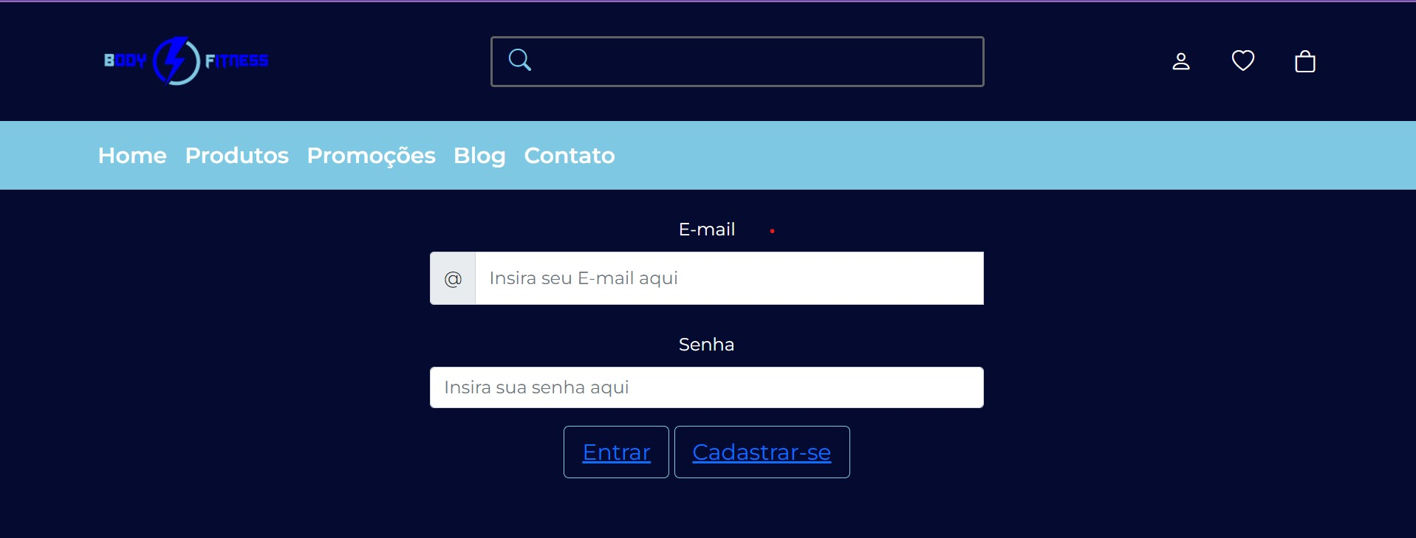

Melhorias:

Mesmo não sendo pedido, poderíamos ter colocado uma

opção para, esqueci a senha.

° CADASTRO DE USUÁRIO

o Inserir nome

o Inserir sobrenome

o Inserir e-mail

o Inserir senha

o Inserir confirmar a senha

o Check box para aceitar os termos de uso

o Link para retornar a página “login”

o Página responsiva (celular)

o Utilizar o bootstrap form

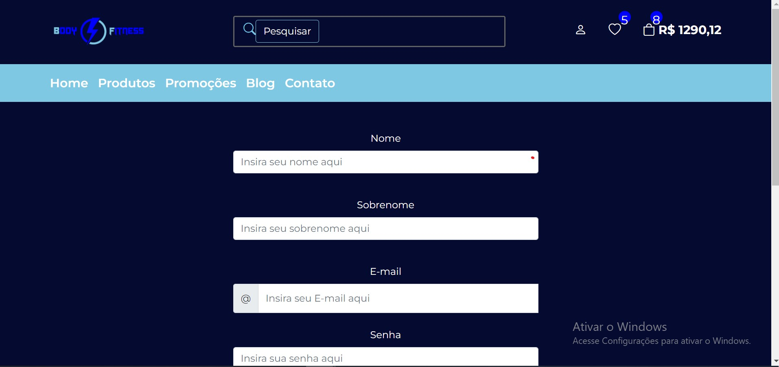

° PÁGINA PRINCIPAL - LANDING PAGE

o Totalmente responsivo (celular)

o Utilizar bootstrap

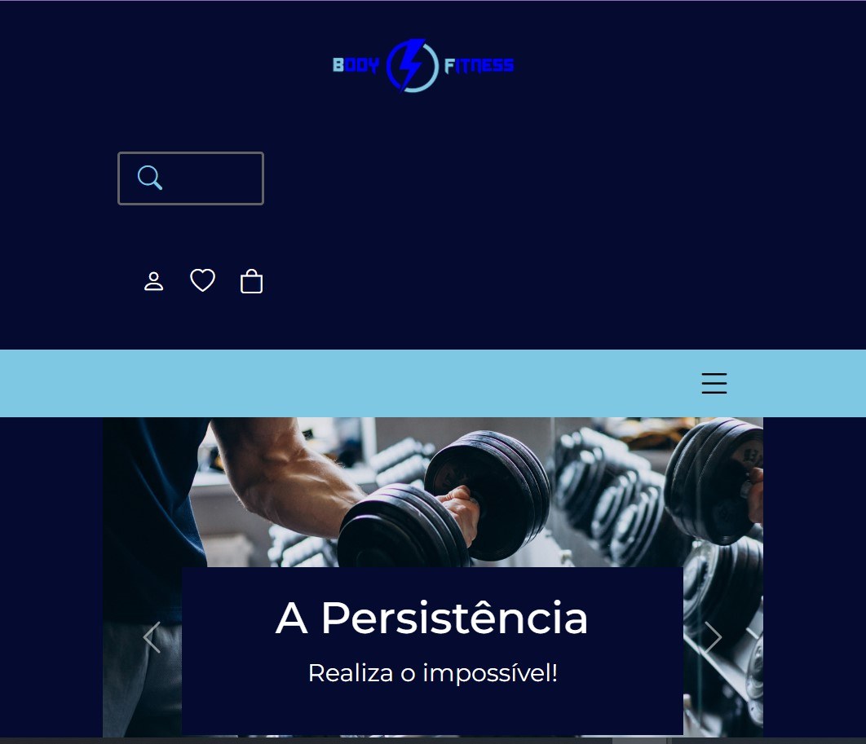

Melhorias:

Mesmo o site estando responsivo, não nos agradou a

distribuição dos recursos.

° Barra de navegação principal

▪ Logotipo

▪ Busca rápida de produtos

▪ Acesso ao login

▪ Ícone favoritos

▪ Ícone carrinho



° Segunda barra de navegação

▪ Home

▪ Produtos

▪ Promoções

▪ Blog

▪ Contato



° Banner principal

▪ Carrossel -Imagens em movimentação horizontal

Temporizada

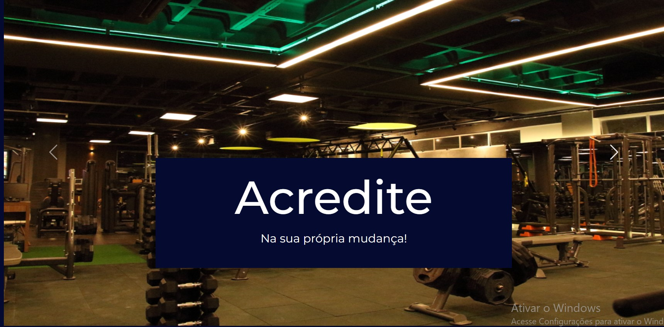



° Banner secundário

▪ Imagens em movimentação quando o cursor se

aproximar

▪ Links secundários nas imagens

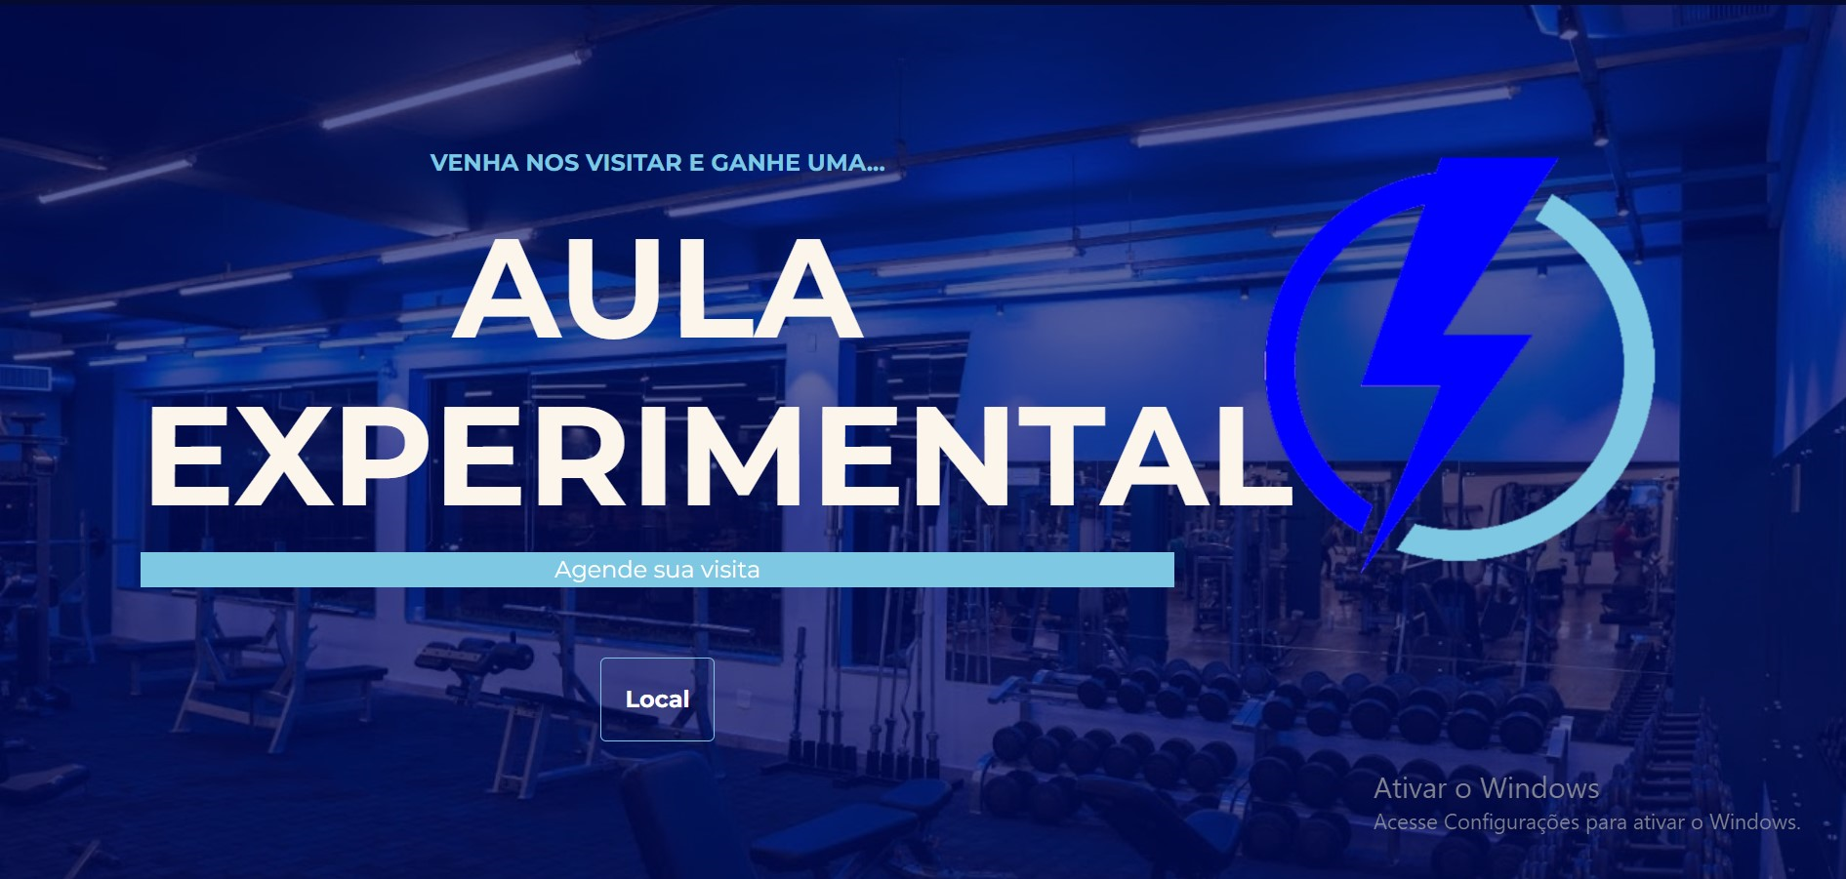

° Primeira divisão

▪ No mínimo 4 produtos mais vendidos

▪ Nome do produto

▪ Preço do produto

▪ Botão de compra

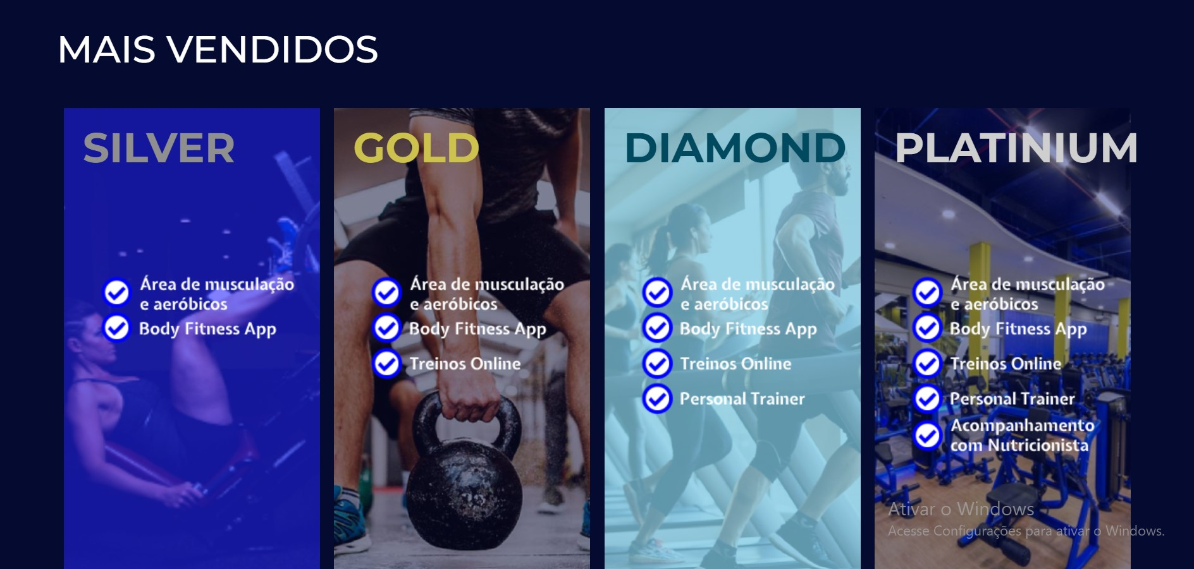

° Área de destaque do produto principal

° Galeria de produtos

▪ Grid com no mínimo 6 produtos com os mesmos

Anteriores

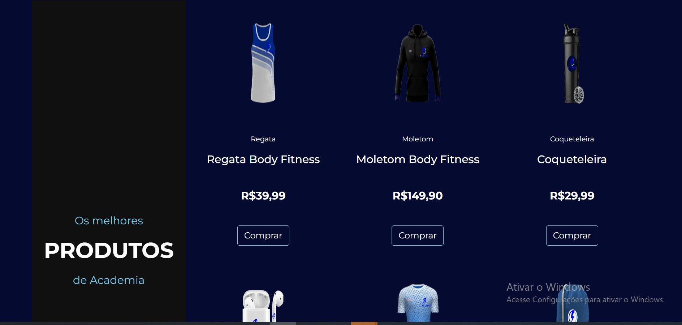

° Footer

▪ Imagens de pessoas usando o produto

▪ Links da loja

▪ Links de: política de privacidade, política de entrega e

rastreio

▪ Cadastro para “newsletter”

▪ Ícones de redes sociais

## 

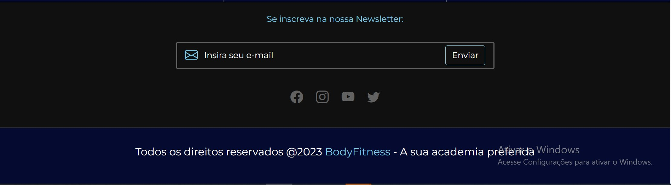

# REFERENCIAL BIBLIOGRÁFICO

**Estudo mostra que, após a pandemia, cresce o número de brasileiros que praticam atividades físicas em academia:** https://www.folhavitoria.com.br/esportes/blogs/corridaderua/2022/10/18/estudo-mostra-que-apos-a-pandemia-cresce-o-numero-de-brasileiros-que-praticam-atividades-fisicas-em-academias/